 | WYŻSZA SZKOŁA  INFORMATYKI I ZARZĄDZANIA  z siedzibą w Rzeszowie
WYDZIAŁ INFORMATYKI STOSOWANEJ
„AI Hamster”
Wykonawca/y: Dominik Cebula (32258)
Krzysztof Kalicki (44367)
Dawid Marszałek (32347)
Michał Zielański (34351)

Prowadzący: dr hab. Janusz Starzyk

Asystent: mgr Daniel Jachyra

Rzeszów 2011

Spis treści

1 Koncept ogólny .......................................................................................................................... 3
2 Zadania do wykonania ............................................................................................................... 4
3 Rozwój projektu i jego znaczenie .............................................................................................. 4
4 Wymagania Softwareowe i Hardwareowe ................................................................................ 4
5 Software ..................................................................................................................................... 5
6 Trudności występujące w trakcie realizacji projektu ................................................................. 7
7 Trudności materiałowe i techniczne .......................................................................................... 7
8 Podsumowanie i zalecenia na przyszłość .................................................................................. 8

Koncept ogólny
W ramach projektu został stworzony świat po którym porusza się agent (Chomik). W stworzonym świecie istnieją różnego rodzaju obiekty które agent wykorzystuje lub które wpływają na funkcjonowanie chomika w środowisku.
Występujące w środowisku obiekty chomik wykorzystuje do zaspokojenia pierwotnych potrzeb. Obiektami tymi są na przykład pomidor, ogórek, jabłko, woda czy domek. W środowisku występują także obiekty negatywnie wpływające na agenta takie jak muchomor, trucizna czy dziura. Część obiektów jest obiektami stałymi a część obiektami które się odnawiają z biegiem czasu.
Poniższa tabelka prezentuje szczegółowe zestawienie obiektów występujących w stworzonym świecie wraz z możliwymi stanami oraz parametrami na które wpływają.
Tabela 1. Obiekty występujące w środowisku
Obiekt | Głód | Sen | Pragnienie | Poziom bezpie-czeństwa | Zdrowie | Repre-zentacja graficzna
Ogórek niedojrzały | +2 | – | 0 | – | -2 | 
Ogórek dojrzały | +10 | – | +1 | – | +10 | 
Ogórek zgnity | 0 | – | -2 | – | -2 | 
Pomidor niedojrzały | +5 | – | +1 | – | -1 | 
Pomidor dojrzały | +15 | – | +3 | – | +10 | 
Pomidor zgnity | 0 | – | 0 | – | -2 | 
Jabłko niedojrzałe | +5 | – | +4 | – | -5 | 
Jabłko dojrzałe | +20 | – | +10 | – | +7 | 
Jabłko zgnite | 0 | – | +1 | – | -1 | 
Muchomor niedojrzały | +6 | – | – | – | -10 | 
Muchomor dojrzały | +10 | – | – | – | -20 | 
Muchomor zgnity | +4 | – | – | – | -8 | 
Woda | – | – | +10 | – | +10 | 
Trucizna | – | – | +10 | – | -10 | 
Dziura | – | -30 | – | -20 | -20 | 
Domek | – | +100 | – | +60 | +40 | 

Agent musi się nauczyć którymi z przedmiotów jest w stanie zaspokoić swoje potrzeby, a które wywołają u niego negatywne skutki.

Zadania do wykonania
Projekt został podzielony na pięć głównych zadań. Najpierw trzeba było wykonać specyfikację projektu, następnie zaprojektować poszczególne elementy, późnej wykonać PDR, zaprogramować poszczególne elementy zgodnie z projektem po czym trzeba było wykonać prezentację końcową.
Specyfikacja zawierała ogólny koncept środowiska wraz z obiektami w nim zawartymi, identyfikację bota oraz zasady panujące w środowisku.
Podczas etapu projektowania ustaliliśmy jak będzie wyglądać środowisko wizualizacyjne, jak będzie w nim funkcjonował bot oraz jaka będzie komunikacja pomiędzy botem a środowiskiem.
W prezentacji Preliminary Design Review zawarliśmy informację jak zostanie zrealizowany projekt, przy pomocy jakich technologii i narzędzi, jakie przewidujemy problemy w realizacji i zagrożenia powodzenia projektu.
Środowisko zostało zaprogramowane w języku C++ z wykorzystaniem biblioteki allegro. Bot został napisany w języku C# z wykorzystaniem elementów frameworka .NET 4.0.
W prezentacji końcowej pokazaliśmy co udało się zrobić – projekt udało się w pełni zrealizować. Bot uczy się które obiekty są dla niego dobre, a które nie. Te które mają pozytywny wpływ na jego parametry życiowe używa chętnie, a te które negatywnie na niego wpływają omija. Przeanalizowaliśmy również problemy wynikłe podczas realizacji projektu oraz zastanowiliśmy się jakich udoskonaleń można by jeszcze dokonać.
Projekt tego typu realizowaliśmy po raz pierwszy. Do tej pory nie tworzyliśmy botów które są w stanie samodzielnie radzić sobie w środowisku i podejmować decyzje w sposób niealgorytmiczny. Nie tworzyliśmy także środowisk graficznych i grafik dlań.
Realizacja projektu pozwoliła nam nauczyć się wielu nowych rzeczy i zdobyć nowe doświadczenia. Gdybyśmy w przyszłości realizowali kolejny projekt tego typu udało by nam się go zrealizować w szerszym stopniu.

Rozwój projektu i jego znaczenie
Rozwój projektu przebiegał zgodnie z założonym harmonogramem, udało się stworzyć środowisko graficzne wraz z ustalonymi wcześniej obiektami oraz bota który się uczy jak w nim przetrwać.
Komunikacja pomiędzy botem a środowiskiem odbywa się w sposób synchroniczny. Środowisko jest rysowane z prędkością 30 klatek na sekundę, czyli mamy 33ms na klatkę, 5ms zajmuje wyrenderowanie środowiska więc na decyzję bota pozostaje 28ms. Jest to wystarczający czas aby bot podjął decyzję i wykonał akcję na obiekcie środowiska. Dzięki zastosowaniu tego podejścia bot zawsze działa na aktualnym środowisku.
W ramach dalszego rozwoju aplikacji można by wprowadzić mechanizm statystyk uczenia się bota, pozwoliłoby to zaobserwować jak przebiega nauka bota, jakich wyborów dokonuje częściej a jakich rzadziej. Na pewno ciekawym okazał by się tryb w którym w środowisku występowało by kilka botów i musiałyby one rywalizować o zasoby potrzebne do przetrwania. Ciekawe jak przebiegała by nauka pojedynczego bota oraz bota który jest zmuszony rywalizować z innymi botami. Aby zwiększyć atrakcyjność aplikacji można by także zwiększyć liczbę obiektów które ma do dyspozycji bot oraz zwiększyć wpływ bota na środowisko. Poza konsumpcją mógłby również wytwarzać obiekty, albo mieć wpływ na wytwarzanie lub częstotliwość wytwarzania obiektów.

Wymagania Softwareowe i Hardwareowe
Środowisko graficzne – świat w którym funkcjonuje bot zostało napisane w oparciu o bibliotekę Allegro dzięki czemu może działać na platformach Windows, Mac OS X czy Linux. Finalna wersja i jej kompilacja została jednak przygotowana wyłącznie na platformę Windows.
Bot natomiast został napisany w języku C# jako aplikacja konsolowa co ogranicza platformę do platformy Windows. Można by się pokusić o próbę skompilowania bota dla platformy Linux lub Mac OS X z wykorzystaniem środowiska Mono, lecz nie próbowaliśmy tego robić.
Minimalne wymagania środowiska graficznego to 256MB pamięci RAM i procesor 1GHz oraz zainstalowany w systemie operacyjnym pakiet Microsoft Visual C++ 2005 Redistributable Package pozwalający na uruchamianie aplikacji napisanych w Visual C++. Minimalna rozdzielczość ekranu przy której środowisko może być wyświetlane to 1024x768 pikseli.
Minimalne wymagania bota to 512MB pamięci RAM oraz procesor taktowany częstotliwością co najmniej 1GHZ. Dodatkowo w systemie operacyjnym musi być zainstalowany pakiet Microsoft .net Framework 4.0.

Software
Powstały program środowiska wizualnego jest natywną 32-bitową aplikację dla systemów z rodziny Windows, który w momencie uruchomienia ładuję bibliotekę alld42.dll do obsługi trybu graficznego. Oprócz biblioteki proces oczekuje znaleźć w swojej strukturze katalogów folder Data, w którym zamieszczone są graficzne reprezentacje obiektów gry oraz czcionka służąca do numerycznej reprezentacji potrzeb bota. Aplikację uruchamiamy w standardowy sposób, zaraz po uruchomieniu możemy oczekiwać następującego okna:
Rysunek 1. Środowisko bezpośrednio po uruchomieniu
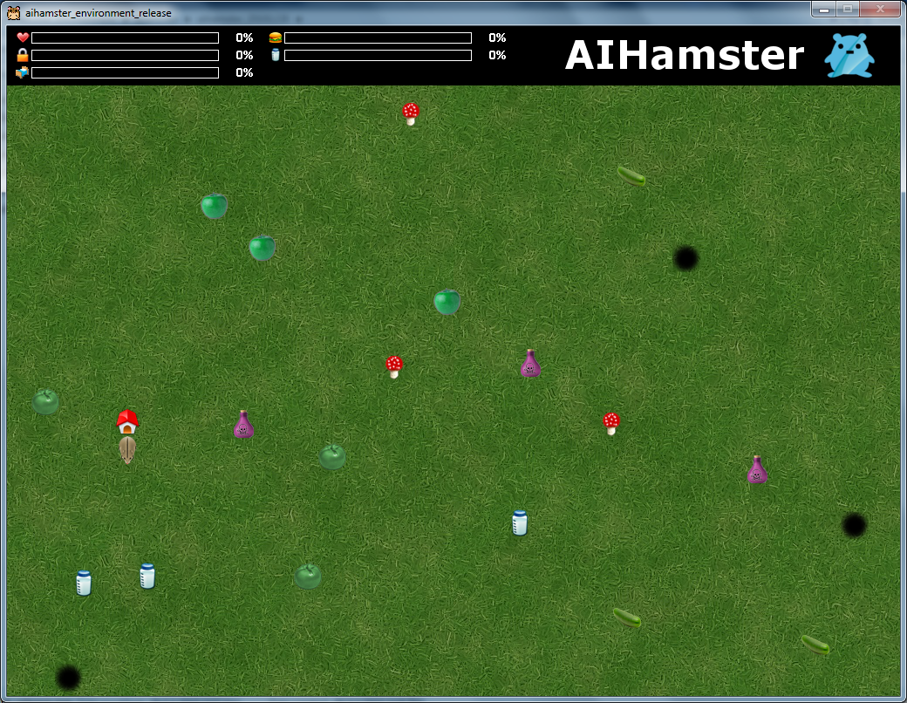
Należy zwrócić uwagę na zerowy stan zaspokojenia potrzeb bota. Stany te zostaną zainicjalizowane początkowymi wartościami zaraz po podłączeniu się bota, co skutkuje również rozpoczęciem rozgrywki. Stan aplikacji po podłączeniu bota prezentuje poniższy zrzut ekranu:
Rysunek 2. Środowisko po podłączeniu bota
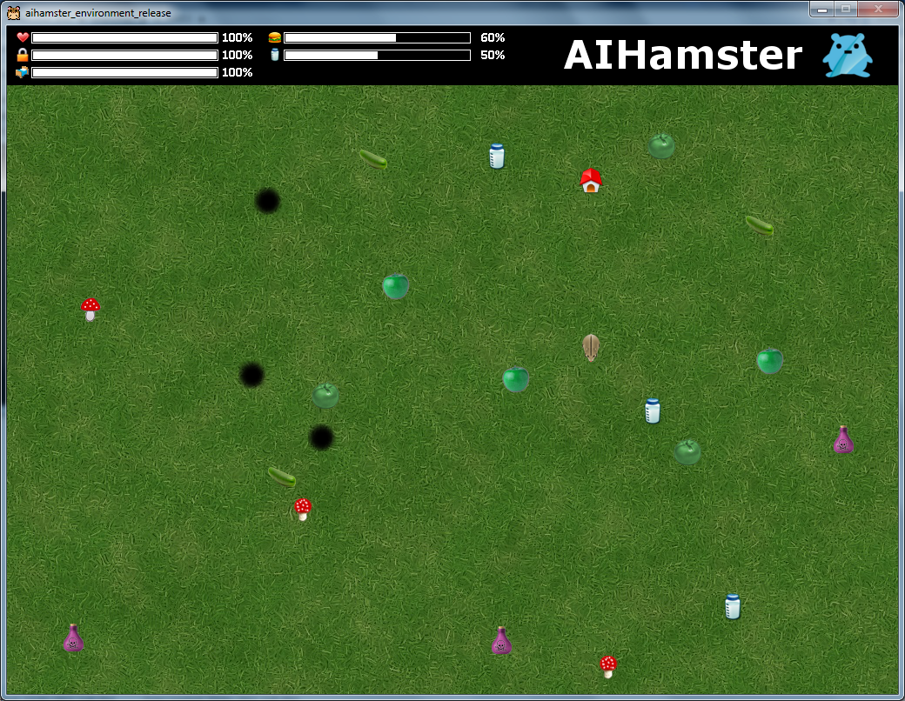
Oprócz standardowego tryb działania aplikacja posiada również tryb debug, który nie jest prezentowany, ponieważ nie jest on przewidziany do dystrybucji dla klienta końcowego.

Za sterowanie botem jest odpowiedzialna aplikacja niezależna napisana w języku C#. Po uruchomieniu bota pojawia się okno. Połączenie ze środowiskiem następuje po wciśnięciu przycisku "Enter".
Rysunek 3. Aplikacja bota
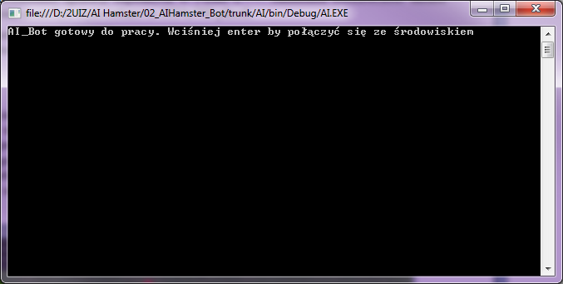
Efekty pracy aplikacji zarządzania botem będą widoczne w środowisku o ile jest ono uruchomione. Dane otrzymywane od środowiska dotyczące agenta po analizie są wykorzystywane w celu wygenerowania rozkazów dla agenta.
Dla przykładu: Jeśli bot dostrzeże jakiś obiekt aplikacja bota jest o tym informowana gdzie następuje generacja rozkazu dla agenta na podstawie jego wiedzy.
Wiedza bota to dwie tablice. Jedna zawiera informacje jakie statystyki bota może dany obiekt zaspokoić (pierwotnie tablica jest pusta i to działania bota ją uzupełniają). Druga zaś pełni rolę sympatii agenta do danego obiektu, która waha się od -100 do 100 (pierwotnie każdy obiekt poza domkiem ma wartość 0).
Sama wiedza jest budowana na zasadzie reguły Nagrody i Kary. Jeśli bot więcej zyska niż stracił jest to uznawane za nagrodę (wartość dodatnia nagrody). W przeciwnym wypadku jest to kara (wartość ujemna nagrody). Wpływ na obliczenie wartości nagrody ma poziom potrzeb - im większe zapotrzebowanie tym bardziej cenione jest zaspokojenie potrzeby. W efekcie spragniony bot po wypiciu trucizny może otrzymać nagrodę, która zostanie dodana do sympatii.
Sympatia sama w sobie pełni rolę neuronu uczonego. Z czasem działania aplikacji część nauczonych neuronów zablokuje botowi możliwość używania niekorzystnych obiektów, a pozostałe zwiększą chęć używania obiektów uznawanych za dobre o ile jest taka potrzeba.
Samo podejmowanie decyzji odbywa się następująco:
- Bot znajduje obiekt.
- Następuje sortowanie potrzeb.
- Sprawdzana jest tablica wiedzy bota na temat cech, które może obiekt zaspokoić. Jeżeli jest znaleziony parametr do zaspokojenia lub właściwości obiektu są nieznane to analiza jest kontynuowana. Jeśli zaś obiekt nie spełnia oczekiwań następuje koniec analizy - obiekt zostanie zignorowany.
- Sprawdzana jest sympatia do obiektu. Na jej podstawie podejmowana jest decyzja czy użyć obiekt. Jeśli tak proces wysyła rozkaz do środowiska i następuje obliczenie nagrody.
- Nagroda jest dodawana do sympatii (jeżeli nagroda jest ujemna wówczas sympatia zmaleje) - jest to innymi słowy uczenie neuronu.
Bot posiada też tryb paniki, który się aktywuje jeżeli poniżej 30 spadnie potrzeba, którą może zaspokoić domek. Będąc pod wpływem paniki bot ignoruje otoczenie i usilnie chce dojść do domku. Polega to na próbie wysyłanie rozkazów ruchów bota w kierunku domku. Jeśli natrafi na przeszkodę omija ją.

Trudności występujące w trakcie realizacji projektu
Największą trudnością było dla nas znalezienie terminu w którym moglibyśmy się wspólnie spotkać i omówić szczegóły projektu. Związane to było z tym, że każdy z członków grupy na co dzień pracuje, godziny pracy mamy różnorodne i do tego mieszkamy w różnych miejscach. Po pierwszym spotkaniu na którym omówiliśmy szczegóły projektu i rozdzieliliśmy zadania ustaliliśmy, że dalsza komunikacja będzie odbywać się drogą elektroniczną. Taki rodzaj komunikacji znacznie ułatwił nam wspólną pracę.
Kolejną trudnością było dotrzymywanie terminów poszczególnych zadań. Było to ważne ponieważ praca jednego z członków zespołu wpływała na pracę kolejnego. Na przykład programista środowiska potrzebował elementów graficznych tworzonych przez grafika, a programista bota środowiska z którym współpracował bot. Na szczęście opóźnienia które się pojawiły były na tyle małe, że nie zagrażały powodzeniu projektu.

Trudności materiałowe i techniczne
Podczas tworzenia środowiska wizualizacyjnego napotkano na problemy podczas realizacji części aplikacji odpowiedzialnej za cykl życia obiektów w świecie gry. Uściślając, problem dotyczył usuwania z świata obiektów, które już nie powinny istnieć w rozgrywce oraz wprowadzania do gry nowych obiektów w taki sposób, aby ich pozycja nie kolidowała z pozycją obiektów już istniejących. Problemem okazała się pomyłka programisty w tworzeniu mechanizmu BoundingBox, błąd został namierzony oraz poprawiony przy użyciu narzędzi do debugowania aplikacji zintegrowanych z Visual Studio, jak i przez stworzenie odpowiednich mechanizmów obrazujących pozycje obiektów w świecie w trybie debug aplikacji. Drugim problemem była organizacji obsługi sieci gniazda służącego do komunikacji z botem. Gniazdo musiało obsługiwać możliwość restartowania swojego stanu oraz być gniazdem nieblokującym. W sferze samego rysowania obiektów napotkano na problem przeźroczystości obiektów. Początkowo zakładano użycie 32-bitowego formatu BMP z kanałem alpha, który nie jest zgodny ze specyfikacją firmy Microsoft jednak, jest wspierany przez narzędzia tworzone przez firmy trzecie. Niestety napotkano na problemy i zdecydowano się na użycie formatu TGA, którego kanał alpha jest zawarty w standardzie formatu.
Główne problemy które pojawiły się podczas pisania aplikacji bota to:
- Problem z implementacją modyfikatorów obiektów. Zdecydowano się je umieścić w tablicy 3-wymiarowej (plik: AI_State.cs).
- Zaprojektowanie algorytmu podejmowania decyzji.
- Zaprojektowanie algorytmu uczenia neuronów.
- Tryb paniki - odnajdywanie drogi do domku i omijanie przeszkód w sposób ograniczający wydłużenie odległości do celu.
- Początkowo środowisko wysyłało błędne polecenia dla aplikacji bota. Zostało to odkryte bardzo szybko dzięki pełnemu odseparowaniu aplikacji środowiska od bota, co umożliwiło zaprojektowanie precyzyjnego testu. Znaleziony błąd został zgłoszony programiście środowiska i bezzwłocznie naprawiony.

Podsumowanie i zalecenia na przyszłość
W projekcie udało się zrealizować pierwotnie postawione cele czyli środowisko wraz z pierwotnie ustaloną liczbą obiektów w nim występujących. Udało się także stworzyć bota zgodnie z wymaganiami i założeniami. Bot uczy się obiektów które znajduje w środowisku, dowiaduje się jaki mają na niego wpływ, może on być zarówno pozytywny jak i negatywny i na podstawie zebranej w przeszłości wiedzy dokonuje wyborów w przyszłości.
Spoglądając z perspektywy na zrealizowany projekt na pewno zmienilibyśmy kilka założeń początkowych, tak aby uczynić aplikację bardziej interesującą. Zwiększylibyśmy wpływ bota na środowisko w taki sposób aby miał on wpływ na wytwarzanie nowych obiektów w środowisku oraz na tempo ich powstawania i zanikania.

